Муниципальное общеобразовательное учреждение
средняя общеобразовательная школа № 10
имени Героя Советского Союза Д.Е. Кудинова
г. Вязьмы Смоленской области

Исследовательская работа

Полиморфизм окраски
синантропных сизых голубей города Вязьмы

Автор: Гуторова Екатерина,
обучающаяся 11 класса
Руководитель: Солохина
Любовь Викторовна,
учитель химии и биологии

г. Вязьма
2018

Оглавление

Введение 3
Обзор литературы 4
Практическая часть:
- Определение морфемных форм
синантропного сизого голубя 5
- Определение морфемной представленности 7
синантропного сизого голубя
- Сравнение доли различных окрасочных морф
в различных по степени урбанизации населенных пунктах 9
Выводы 11
Заключение 12
Перспектива работы 12
Литература 13
Приложение 14

Введение

Сизый голубь (Columba livia) широко представленная птица семейства голубиных (Приложение 1, 2). Еще в глубокой древности эти птицы были приручены человеком, в результате были выведены домашние голуби (Columba livia var. domestica). Впоследствии одичавшие голуби (Columba livia var. urbana) распространились в мире и стали синантропами, привычными обитателями городов и сельскохозяйственных ферм.
В последние 30–40 лет сформировался и стал обычным практически во всех городах мира меланизм синантропного сизого голубя (вариант фенотипа, характеризующийся намного более тёмной по сравнению с другими особями данного вида окраской) – в большинстве своем он совсем уже не сизый, а черный. Сизые голуби в городах настолько обычные птицы, что изменения их окраски за последние десятилетия остались для большинства жителей незамеченными.
Дикий тип сизого голубя строго консервативен по окраске. В диких популяциях всегда сохраняется мономорфная окраска оперения. У городских голубей встречаются самые разнообразные окраски. Во-первых, существует полный спектр переходных форм от сизых птиц с небольшим количеством черных пятнышек на светлых крыльях до абсолютно черных, похожих по окраске на грачей. Во-вторых, встречаются птицы, которых называют аберрантами, имеющие белое оперение на любых частях тела. И, наконец, есть птицы, имеющие красноватое, коричневатое оперение.
У сизого голубя, обитающего на урбанизированной территории, наблюдается полиморфизм окраски оперения, различия по морфологическим признакам. Сизый голубь является удобным объектом для изучения по этому признаку.

Цель: изучить и провести оценку представленности окрасочных морф синантропного сизого голубя.
Задачи:
- Изучить соотношение окрасочных фенотипов сизых голубей на исследуемых территориях.
- Выявить представленность типов морф окраски синантропных сизых голубей в г. Вязьма.
- Сравненить доли различных окрасочных морф в различных по степени урбанизации населенных пунктах (г. Вязьма и п. Кайдаково).
Время исследования: 2015-2017 гг.
Территория исследования: г. Вязьма, п. Кайдаково (места скопления голубей)
Предмет исследования: Полиморфизм окраски оперения сизого голубя.
Объект исследования: Сизый голубь
Методы исследования: Маршрутный и точечный метод учета; метод визуального наблюдения.
Учеты проводились маршрутным методом с остановкой в местах скопления голубей. Учет численности и цветового полиморфизма окраски оперения Columba livia проводился в утренние (9 - 12 ч) и дневные (15 - 17 ч) часы. Регистрировались все особи, сидящие на земле, деревьях. Окраска оперения определялась визуально и при помощи фотоаппарата. Для определения окрасочных морф голубей использовалась методика выделения окрасочных морф, которая была описана в работе Л. К. Ваничевой. По методике этого автора голуби делились на 5 морф: черно - чеканные, сизые, черные, пегие, красные.
Все результаты были занесены и оформлены в виде таблицы с последующими из нее выводами.
Гипотеза: Появление темной окраски синантропного сизого голубя – результат изменения окружающей среды, связанного с его загрязнением.

Обзор литературы

У многих видов животных встречается полиморфизм, и синантропный сизый голубь также не является исключением. В настоящее время опубликованы работы по изучению окрасочного полиморфизма синантропных сизых голубей (Москвитин С. С., Ксенц А. С., 1982; Хабибуллина А. Р., 2008; Резанов А. А., Кая Э. Э., 2014; Барановский А. В., Иванов Е. С., 2014; Атабаева М. М., Яковлева Т. И., 2016).
У голубей, обитающих в населенных пунктах, наблюдается полиморфизм по различным морфологическим признакам, особенностям трофического поведения и некоторым другим биологическим особенностям, но наиболее резко выраженным является полиморфизм окраски. В «диких» природных популяциях полиморфизм, характерный для городских птиц, не обнаружен (Домбровский, Гричик, 1994; Ваничева и др. 1996; Обухова Н.Ю., 2001).
Во многих городах мира и России уже были проведены исследования по изучению основных морф окраски Columba livia, но такого вида работ мы не встретили на нашей территории.

Практическая часть

Перед началом исследований совершался предварительный осмотр территорий населенного пункта для выявления возможных мест пребывания группировок сизых голубей. Для исследования были выбраны территории: сквер Нахимова, территория школы №10, рынок, площадь микрорайона Юбилейный (Приложение 3).
Затем происходила регистрация голубей, которые попадались по пути маршрута. Окраску голубей регистрировали визуально и фотоаппаратом (Приложение 2). Все наблюдения проводились в основном светлое время суток, в утренние (9 – 12 часов) и вечерние (15 - 17 часов), и практически, в любые погодные условия.
Мониторинг проводился 2 раза в неделю. Учеты проводились маршрутным методом с остановкой в местах скопления голубей. Птицы обычно фиксировались во время отдыха или кормежки.
На территории города популяция сизого голубя распространена достаточно широко. Птиц часто можно встретить в общественных местах, таких как парки, скверы, остановки, во дворах, но большее количество их можно встретить у мусорных контейнеров.

Определение морфемных форм синантропного сизого голубя

В четырех районах города на протяжении 3 лет исследований было изучено 1873 особи. Наблюдаемые скопления насчитывали 40 - 60 особей, небольшими группами на территории одного двора – 15-20 особей, так же фиксировались одиночные особи на оживленных улицах города. Всего было встречено 6 типов морф на основании типизации А.И. Рахманова (2001)[6]: сизые, черно – чеканные, меланисты, пегие, красные, белые (Приложение 2, 4,5, 6).
1) Сизые – тип узора в оперении представлен двумя черными поясами на крыльях, черным поясом на хвосте и черными концами маховых перьев при общей сизой окраске.
2) Белые – основная окраска особи белая.
3) Черно - чеканные – черные пятна на щитке настолько распределены, что голубь кажется черным.
4) Красные – основная окраска особи или ее крыло окрашены в красный цвет. Возможно наличие пояса на щитке или же его отсутствие.
5) Меланисты - вариант фенотипа, характеризующийся намного более тёмной по сравнению с другими особями данного вида окраской.
6) Пегий - это пестрый, двухцветный цвет, смешанная окраска с различными сочетаниями цветов.
7) Среди всех голубей можно различить и отличающихся по окраске. Аберранты – голуби, имеющие белое оперение на любых частях тела
Результаты учета окрасочных морф Columba livia за период с 2015 - 2017 год показали, что в изученной популяции преобладают голуби черно - чеканной морфы. Птицы с красной морфой окраски оперения были весьма малочисленны, и занимали от 1,76 % до 2,9 % от всех учтенных голубей в указанные промежутки времени. Но красная форма синантропного сизого голубя оказалась все же более встречаемой, чем пегая морфа. На долю этой морфы пришлось всего лишь от 0,2 - 0,8% всех голубей, учтенных во время постоянных маршрутов за период с 2015 - 2017 годы. Данные приведены в таблице 1 и на диаграмме 1.

Таблица 1. Типы окрасочных морф синантропных сизых голубей за период наблюдения 2015-2017 гг.

Год исследования | Основные формы |  | Аберранты |  |  | Всего особей
 | Сизые | Черно - чеканные | Меланисты | Пегие | Красные
2015 | 5,6% | 88,64% | 3,2% | 0,8% | 1,76% | 625
2016 | 5,0% | 84,5% | 8,3% | 0,4% | 1,8% | 839
2017 | 10,5% | 82,8% | 3,8% | 0,2% | 2,7% | 373

Диаграмма 1. Типы окрасочных морф синантропных сизых голубей за период наблюдения 2015-2017 гг.

Полученные нами данные не противоречат литературным данным о преобладании темноокрашенных особей над сизой морфой в городских популяциях синантропных сизых голубей [2,3,6].
При каждом учете голубей фиксировались и суммировались количественные и качественные показатели отдельных групп голубей.
Цветовые морфемы фиксировали с учетом отдельных дискретных элементов окраски, сопоставляя и постоянно пополняя соответствующий цветовой каталог рисунков оперения голубей.

Определение морфемной представленности синантропного сизого голубя

Одновременно проводили изучение морфемной представленности голубей в городе. Данные представлены в таблице 2.

Таблица 2. Морфемная представленность голубей за трехлетний период наблюдения в г. Вязьма

№ п/п | Тип морфемы | Количество особей | % морфемы
1 | поясность | 232 | 12,4 %
2 | поясность и пятнистость | 461 | 24,6 %
3 | крапчатость | 311 | 16,6 %
4 | бронзовый, поясность белая | 20 | 1,04 %
5 | белая бахрома на крыле | 7 | 0,33%
6 | крапчатость и белый хвост | 8 | 0,41 %
7 | крапчатость и белый конец щитка | 5 | 0,26 %
8 | крапчатость и белый цвет на конце черного щитка | 7 | 0,31 %
9 | пятнистость | 315 | 16,8%
10 | бронзовый, крапчатость | 47 | 2,5%
11 | белый и черный хвост | 8 | 0,39 %
12 | черная бахрома на кончике сизого крыла | 2 | 0,91 %
13 | белый, пятнистый | 20 | 1,04 %
14 | белый, голова серая | 1 | 0,07 %
15 | поясность, пятнистость и белый конец щитка | 3 | 0,18 %

Морфемная представленность в г. Вязьма следующая: преобладает поясность и пятнистость, на ее долю пришлось 461 особь, что составило 24,6 % от общего числа особей. Далее в порядке убывания следует пятнистость, 315 особей – 16,8 % . На третьем месте разместились крапчатость, на ее долю пришлось 311 особей - 16,6 % , и далее поясность - 232 особи, эта морфема составила 12,4 % от общего количества учтенных голубей.
По результатам исследования за данный период времени самыми многочисленными морфемами являлись поясность и пятнистость, которые составляют большую часть серой и сизой морфы; затем поясность, пятнистость, крапчатость по отдельности. Данные приведены на диаграмме 2.
Диаграмма 2. Морфемная представленность голубей

Сравнение доли различных окрасочных морф в различных по степени урбанизации населенных пунктах

Для сравнения данных, полученных в городе, с менее урбанизированными населенным пунктом, были проведены наблюдения и учет над популяцией сизого голубя в п. Кайдаково. Поселок Кайдаково расположен в восточной части области в 12 км к югу от районного центра и в 5 км от микрорайона Юбилейный, на автодороге Р132 Вязьма — Калуга — Тула — Рязань. Аберранты в п. Кайдаково не встречены, черные, черно-чеканные особи встречены в меньших количествах, а коричневая морфа встречена в количестве 1 особи, что составило 0,4% от общего количества птиц, учтенных в поселке. Всего – 250 голубей. Данные представлены в таблице 3 и на диаграмме 1.
Таблица 3. Сравнение доли различных окрасочных морф в различных по степени урбанизации населенных пунктах, %

Населенный пункт | Окрасочные формы
 | Сизая | Черно-чеканная | Черная | Коричневая | Абберанты
Вязьма (центр) | 10 | 64 | 21 | 3 | 2
Кайдаково | 39 | 52,6 | 8 | 0,4 | -

Диаграмма 1. Сравнение доли различных окрасочных морф в различных по степени урбанизации населенных пунктах, %

Из соотношения доли птиц различной окраски в разных по степени урбанизации и антропогенной нагрузки на окружающую среду населенных пунктах, как г. Вязьма и п. Кайдаково, можно увидеть явное преобладание темной морфы в городе (в Вязьме черно-чеканные и черные суммарно составляют 85%), темная морфа доминирует и в Кайдаково, но представлена 60,6% птиц. Из этого можно предположить, что представленность в популяции темноокрашенных птиц возрастает пропорционально степени урбанизации населенного пункта. Напротив, доля номинальной сизой окраски, представленная в городе, на примере Вязьмы 10% птиц, с уменьшением антропогенной нагрузки и степени урбанизации в п. Кайдаково возрастает до 39% от общего числа встреченных особей. В этой части наши наблюдения согласуются с данными А.С. Ксенц и Л.К. Ваничевой [3], о преобладании роли антропогенной нагрузки в выраженности окрасочного полиморфизма.
Таким образом, получается, что номинальная сизая морфа предпочитает менее урбанизированные территории пригородов и малые населенные пункты с низким уровнем антропогенной нагрузки на окружающую среду. В данном случае, вероятно, можно было бы судить об уровне урбанизации и степени загрязненности окружающей среды исходя из представленности различных окрасочных форм сизого голубя в популяции того или иного населенного пункта.
Была замечена еще одна особенность поведения голубей сизой окраски: они более склонны к одиночному образу жизни в сравнении с меланистическими особями. Поэтому сизые особи покидают переуплотненные чердаки, разлетаясь на новые места гнездовий, и первыми осваивают новые подходящие для гнездования местообитания. Оказалось, что сизые особи в поисках пищи покидают переуплотненные скопления и предпочитают изолированные дворики [2,3].
При наблюдениях так же был отмечен более агрессивный характер сизых голубей, чего нельзя сказать о меланистах, менее агрессивных, более терпимых к соседям.
Таким образом, уровень меланизации зависит от числа мест для гнездования, определяющих плотность и общую численность популяции, а также от жизнеспособности особей данного фенотипического класса. Большая терпимость меланистов к собратьям обуславливает их распространение в городах. Характерный для сизых голубей поведенческий стереотип ограничивает рост численности их городских популяций [1,2,3].

Выводы

На протяжении 3 лет исследований было изучено 1873 особи, выделены 5 типов морф. Это основные формы: сизые и черно-чеканные и аберранты: меланисты, пегие, красные.
В г. Вязьма преобладают особи с черно-чеканным типом окраски оперения, на их долю приходится более 80 % особей от общего числа голубей.
Особи с номинальной сизой окраской представлены во всех районах, но в небольших количествах.
Коричневая морфа также встречается единично во всех районах. Аберрантные особи составляют наименьшее количество по объему, но встречаются так же во всех частях города.
Пять типов морфы (сизая, черная, черно-чеканная, пегая и коричневая) встречаются во всех пунктах наблюдений.
Обращает на себя внимание увеличение черной морфы. В данном случае мы не исключаем человеческий фактор.
Таким образом, характер полиморфизма популяций сизого голубя может быть индикатором состояния среды урбанизированных территорий с разным уровнем антропогенной нагрузки и может свидетельствовать о загрязнении среды.
По наблюдениям составляется цветовой каталог окраски голубей.

Заключение
Какое значение в жизни животных имеет окраска? Без преувеличения можно сказать - огромное. Когда речь идет о криптической окраске (маскирующей), или расчленяющей (делающей животное незаметным на фоне ландшафта), или предостерегающей, и других форм защитных окрасок – здесь все понятно, поскольку они помогают животным избежать неминуемой гибели.
Однако встречаются в окраске животных феномены, которые, безусловно, являются приспособительными, но объяснить их значение бывает довольно сложно. Примером такого феномена являются случаи индустриального меланизма - повышения доли темно окрашенных форм в тех индустриальных районах, где ранее встречались преимущественно светлые формы.
Характер полиморфизма популяций сизого голубя может быть индикатором состояния среды урбанизированных территорий с разным уровнем антропогенной нагрузки.

Перспектива работы

Работа будет продолжена в следующем направлении «Определение спектра питания синантропного сизого голубя»

Литература и источники

- Аринина А. В. Экология сизого голубя (Сolumba livia ) в условиях урбанизированной среды города Казани – Казань, Олитех, 2013.
- Алпатов В. В. Значение наблюдений над городскими сизыми голубями для общей биологии // Регуляция и функционирование биологических систем. М.; 1980. (Доклады МОИП: Общая биология), 1978 г. С. 73-74.
- Ваничева Л. К., Мошкин М. П., Ксенц А. С. Экологические особенности популяций сизых голубей (Columba livia Gm.) в промышленных центрах Западной Сибири и их использование в целях мониторинга. - Сибирский экологический журнал – 1996. – № 6.
- Лосева Д. Ю. Сравнительная экология синантропных птиц в урбанизированной среде (на примере городов мещерской низменности) – Москва, 2011. – 133 с.
- Обухова Н.Ю., Креславский А.Г Изменчивость и наследование окраски у сизых голубей // Зоол. журн. 1984. Т. 63. Вып. 2. С. 233-244
- Рахманов А. И., Голуби. Содержание, кормление, разведение, профилактика заболеваний. — М.: Аквариум ЛТД, 2001.
- Салимов, Р. М. Окрасочный полиморфизм синантропных сизых голубей Урала и сопредельных территорий – Екатеринбург, 2008.
- http://kpfu.ru/portal/docs/F1014142441/Ahmetzyanova.A.F._.2014.pdf
- https://ipae.uran.ru/pdf/mk/2009/Salimov_2009_p205-209.pdf
- http://naukarus.com/polimorfizm-i-fenogeografiya-sizyh-golubey-evropy
- https://aeterna-ufa.ru/sbornik/NK178-2.pdf

Приложение 1

Си́зый го́лубь (лат. Columba livia) — широко распространённая птица семейства голубиных, родиной которой считаются Южная Европа, Юго-Западная Азия и Северная Африка. Ещё в глубокой древности эти птицы были приручены человеком, в результате были выведены так называемые домашние голуби (Columba livia var. domestica). Во времена Великих открытий человек перевозил с собой всё своё имущество, в том числе и голубей. Впоследствии одичавшие голуби (Columba livia var. urbana) широко распространились в мире и стали синантро́пами, привычными обитателями больших городов и сельскохозяйственных ферм.
В дикой природе сизый голубь обычно селится на прибрежных скалах, в горных ущельях либо вдоль обрывистых берегов рек, часто поблизости от зарослей кустарника или сельскохозяйственных угодий. Их полудомашние потомки легко адаптировались к жизни возле человеческого жилья, поскольку каменные постройки напоминают природные места обитания, а пищевые отходы служат надёжной кормовой базой в любое время года. Несмотря на раннее одомашнивание и различные условия обитания, дикие сизые голуби и их городские сородичи свободно скрещиваются друг с другом, что, по мнению орнитологов, может привести к деградации и постепенному вымиранию первых. В природе птицы обычно живут не более трёх-пяти лет, при разведении в домашних условиях часто доживают до 15-летнего возраста, а отдельные особи и до 35 лет. Народные названия птицы — сизак, сизарь.
Внешний вид. Крупный голубь — длина тела 29—36 см, размах крыльев 50—67 см, вес 265—380 г. Оперение густое и плотное, но при этом перья слабо закреплены в коже. Окрас изменчивый, особенно у городских полудиких птиц — всего насчитывают 28 разновидностей окраски, называемых «морфами». Как правило, голова, шея и грудь пепельно-сизые с зеленоватым, желтоватым либо пурпурным металлическим отливом на шее и груди. Такой же отлив может быть выражен на кроющих крыла. Радужная оболочка красная, оранжевая либо золотисто-жёлтая, при этом внутреннее кольцо более бледное. Вокруг глаз имеются участки неоперённой, голубовато-серой кожи. Клюв шиферно-чёрный, с ярко-выраженной беловатого цвета восковицей в основании.
У настоящих голубей, живущих в условиях дикой природы, туловище светло-серое, с беловатым надхвостьем и двумя отчётливыми тёмными полосами на внешней стороне крыльев. Последние две характеристики отличают сизого голубя от родственных ему клинтуха и вяхиря. Оперение городских и сельских птиц, являющихся одичавшими потомками различных пород домашних голубей, может иметь различные оттенки от почти белого и охристого до фиолетово-чёрного, но обычно более тёмное и без какого-либо определённого рисунка. Крылья широкие, заострённые. Хвост закруглённый, обычно с тёмным окончанием и белой окантовкой по краям. Ноги имеют оттенки от розового до серовато-чёрного, у некоторых птиц частично покрыты перьями.
Взрослая самка почти не отличается от самца, однако имеет менее насыщенный металлический отлив, который к тому же отсутствует на груди. Молодые птицы первые 6—8 месяцев жизни выглядят более тускло, без глянца, а их радужина коричневая либо серовато-коричневая.
В зависимости от размера, интенсивности окраски, цвета и ширины полосы на пояснице различают более десяти подвидов сизого голубя.
Голос. Вокализация — характерное для семейства в целом воркование: раскатистое, глухое урчание, особенно ярко выраженное у самцов в брачный период, когда они подзывают самок или метят территорию. Несколько иная тональность голоса, более спокойная и напоминающая скорее мурлыканье кошки, звучит во время насиживания яиц. В случае испуга голуби издают короткий крик «о-ррр». Вылупившиеся птенцы голубей способны издавать лишь слабые шипящие звуки, либо просто щёлкают клювом, повзрослевшие птенцы пищат при виде родителя и при кормлении. Помимо голосовой связи, птицы используют и другие способы общения, как, например, громкое хлопанье крыльями во время ухаживания или как сигнал опасности.
Органы чувств. Обладая прекрасным зрением, птица способна различать не только цвета радуги (подобно человеку и приматам), но также и ультрафиолетовые лучи. Благодаря этому, голуби могут использоваться в поисково-спасательных операциях. Слух позволяет улавливать звуки гораздо более низкой частоты, чем в состоянии услышать человек — например, шум ветра или отдалённые звуки грозы и, возможно поэтому, птицы иногда покидают территорию без какой-либо видимой причины. Хорошо известна способность сизых голубей всегда находить путь домой, где бы они ни находились — такое поведение издревле использовалось человеком для почтовой связи. Обладающие таким качеством птицы способны преодолевать до 1000 км в день. Наконец, голуби часто рассматриваются как достаточно развитые в интеллектуальном плане птицы. Например, японские специалисты из университета Кэйо выяснили, что эти птицы запоминают свои действия с задержкой до 5—7 секунд.
Движения. Сизый голубь, вследствие своего преимущественно скального образа жизни, не умеет усаживаться на ветви деревьев, хотя его синантропные потомки приспособились делать и это. По земле передвигается шагом, постоянно покачивая головой взад и вперёд («кивает») из-за особенностей своего зрения. Это позволяет птице стабилизировать изображение. Стабилизация включает в себя две фазы: в начале шага голова резко перемещается вперёд, а затем некоторое время держится неподвижно, пока тело её «догоняет». Именно в этот момент голубю гораздо легче рассматривать предметы или движущиеся объекты. Гипотеза была экспериментально подтверждена на беговых дорожках, по которым научили ходить голубей. Когда встречные скорости движения птицы и дорожки были равны, голуби переставали кивать. Голубь иногда движется быстро и делает достаточно широкий шаг, что позволяет некоторым людям рассуждать о «жадности» птиц.
Великолепно летает, достигая скорости до 185 км/ч. Особенно стремительным полётом обладают дикие птицы, обитающие в горах, — среди снежных скал нередко можно наблюдать стайки птиц, со свистом пикирующих вдоль склона в почти вертикальной плоскости. В регионах с засушливым климатом птицы опускаются к воде в глубокие колодцы. Городские голуби, более защищённые от хищников и обитающие вблизи от кормовой территории, как правило, менее искусны в воздухе.
Распространение. Ареал.
Природный ареал сизого голубя занимает центральные и южные районы Евразии от Атлантики до долины Енисея, горного Алтая, Тянь-Шаня, восточной Индии и Мьянмы, а также Африку севернее Сенегала, Дарфура и побережья Аденского залива. В пределах бывшего СССР северные границы природного ареала — юг России и Украины, приблизительно до 48—49° с. ш. и южнее. В Европе поднимается до 54° с. ш., на Енисее до 55° с. ш., вблизи жилища человека обитает и много севернее, например, в Дудинке (69° с. ш.). За пределами материка распространён на островах Средиземного моря, Британских, Фарерских и Канарских островах, Лакшадвипе и Шри-Ланке. В Европейской части России изначально встречался лишь на побережье Азовского моря, по правому берегу Дона, Северном Кавказе и в Поволжье. Полудомашние популяции распространились почти по всему миру, поднимаясь в гораздо более холодные широты и концентрируясь вблизи жилья человека. На другие материки птицы были сознательно интродуцированы человеком.
Места обитания. Биотопы обычно связаны со скалами, чаще всего на морском побережье, но также и в горах (в Гималаях достигая альпийского пояса — 4000 м и выше). Предпочтение отдаёт открытым пространствам, в том числе степным и пустынным регионам (в последних селится в оазисах). Синантропные популяции селятся в нишах и в углублениях каменных и деревянных построек, занимая в первую очередь малодоступные или редко посещаемые человеком места. Как правило, оседлый вид, хотя в высокогорных районах птицы совершают незначительные вертикальные кочёвки, в холодное время года опускаясь в долины. Численность диких птиц относительно небольшая и имеет тенденцию к понижению, хотя, по мнению специалистов, она пока не достигла сколько-нибудь угрожающих размеров.
Размножение. Как и другие представители семейства, сизые голуби моногамны; пары, как правило, сохраняются в течение жизни. Размножение на всём протяжении ареала может проходить в любое время года, однако в умеренном климате северного полушария чаще всего приходится на март — октябрь. Спариванию всегда предшествует брачная церемония, во время которой самец крутится возле самки, преследует её, раздувает шею, пригибает к земле голову, распускает крылья и громко воркует. Он также может принять вертикальную стойку, вытянувшись на лапах и распустив веером хвост. Танец непременно сопровождается громким воркованием. По окончании церемонии самец и самка ухаживают друг за другом — чистят перья и «целуются», соприкасаясь клювами. Во время спаривания самец взлетает на спину самки и балансирует на ней взмахами крыльев, а после него совершает ритуальный полёт, шумно хлопая крыльями за спиной.
Природное место обитания сизых голубей — скалы, и в диких условиях они устраивают гнездо в труднодоступных для хищников каменистых расщелинах либо пещерах. Синантропные популяции, приспособившиеся для жизни в населённых пунктах, выбирают для постройки гнезда места, напоминающие им естественные ландшафты — карнизы и пустоты под крышами, непосещаемые чердаки, балки под мостами и другие похожие строения. Предпочтение отдаётся закрытым пространствам. Несмотря на то, что гнездятся эти птицы рядом с людьми, обнаружить это гнездо бывает часто нелегко. Само гнездо достаточно примитивное и представляет собой небольшую кучу из тонких веточек и травинок с небольшим углублением. Во время строительства обязанности родителей строго распределены — самец занимается добычей материала, в то время как голубка укладывает его на место. Часто одно и то же гнездо используется несколько раз подряд, с каждым разом увеличиваясь в размерах.
В течение года бывает до 7—8 кладок, каждая из которых обычно состоит из двух (реже одного) яиц, откладываемых с интервалом в двое суток. Яйца белые, с гладкой и слегка блестящей скорлупой, размером от 35×25 до 43×32 мм. Насиживают оба родителя по очереди, однако большую часть времени проводит в гнезде самка. Самец, как правило, сидит в середине дня, ожидая возвращения самки с водопоя. Если голубка долго не возвращается, отец нетерпеливо воркует, подзывая её. Слепые, с редким желтоватым пухом птенцы появляются асинхронно через 16—19 дней. Первые дни оба родителя кормят птенцов отрыжкой из зоба, так называемым «голубиным молочком» — питательной смесью, вырабатываемой в зобе птиц (особенность, характерная для всех видов голубей). Смесь имеет высокий процент жирности и богата белками, однако содержит малое количество углеводов. По мере роста птенцов в пищу добавляются семена растений — вначале как добавка к молочку, а затем и в твёрдом виде. Иногда, ещё в период кормления птенцов, самка приступает к насиживанию последующей кладки, в то время как самец продолжает ухаживать за потомством. Птенцы начинают летать примерно через 35—37 дней, и уже в этом возрасте похожи на своих родителей. Половая зрелость наступает через 5—7 месяцев жизни, причём самки приступают к размножению несколько раньше самцов.

Приложение 2

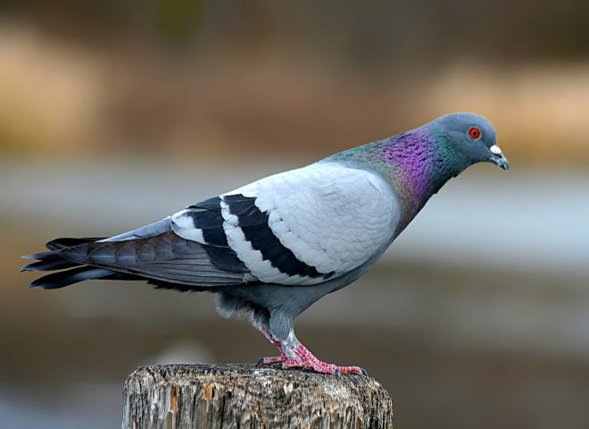

Сизый голубь широко распространен по всему миру

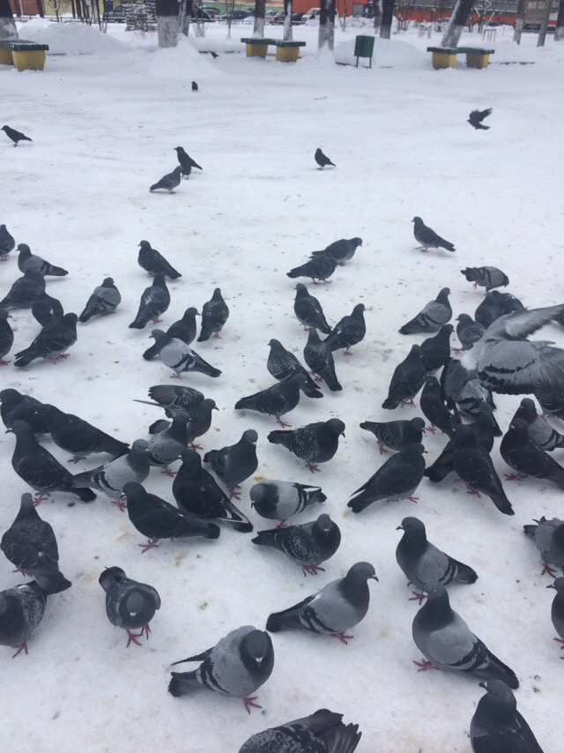

Голуби на территории города
Приложение 3
Карта Вязьмы и Вяземского района
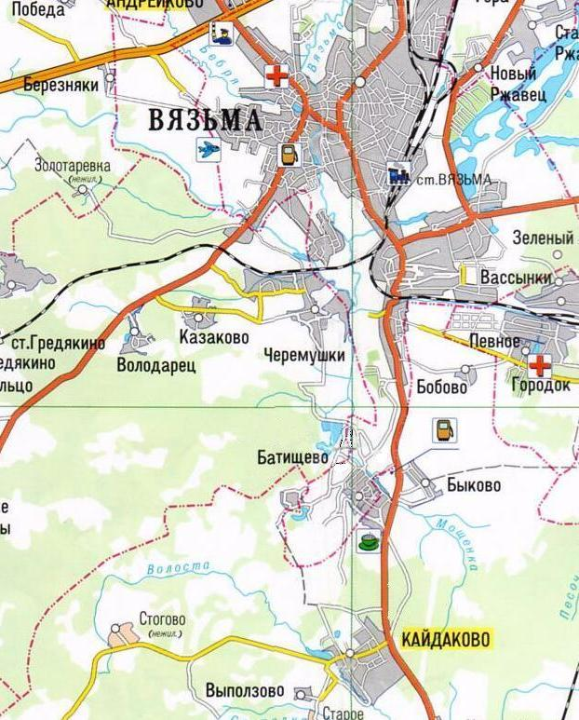
1
4
3
2
5

Условные обозначения:
- Сквер Нахимова
- Школа № 10
- Центральный рынок
- Юбилейный
- Кайдаково

Приложение 4

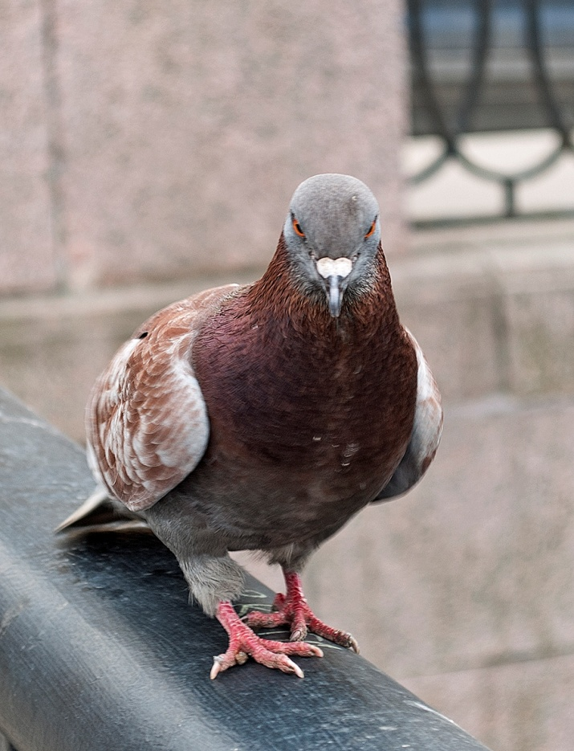

Красное оперение голубя

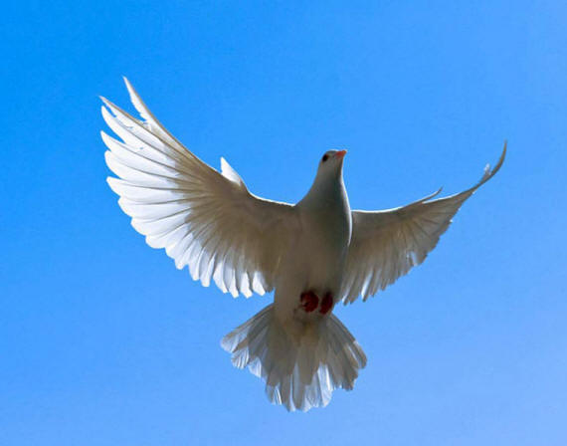

Белый голубь

Приложение 4

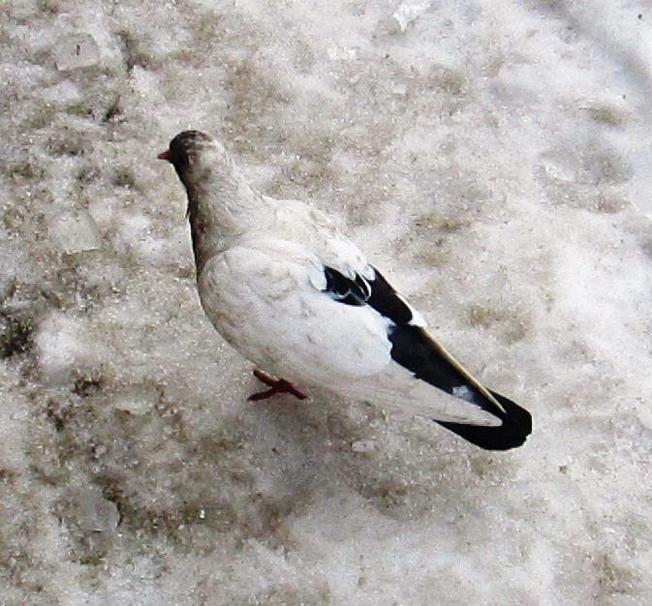

Голубь абберант

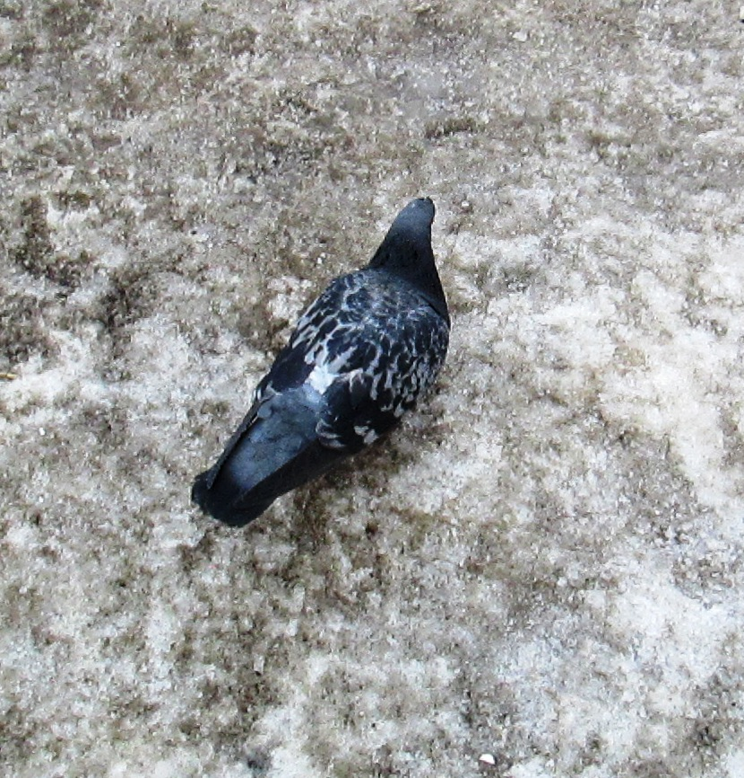

Крапчатая окраска голубя
Приложение 5

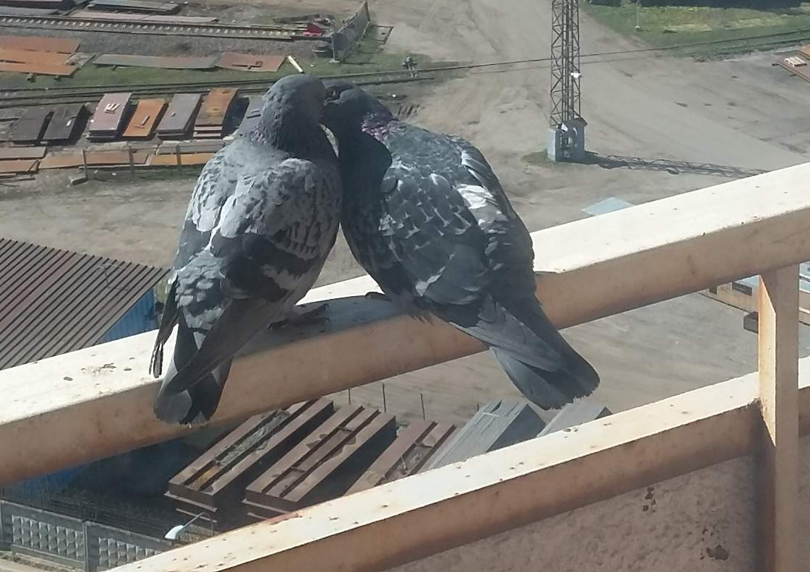

Чеканность окраски голубей

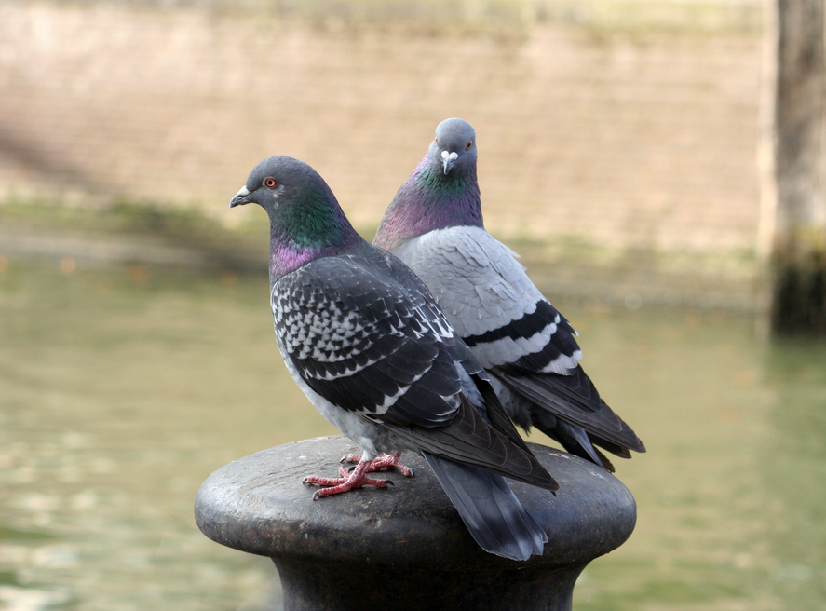

Поясность и пятнистость окраски у голубей

Приложение 6

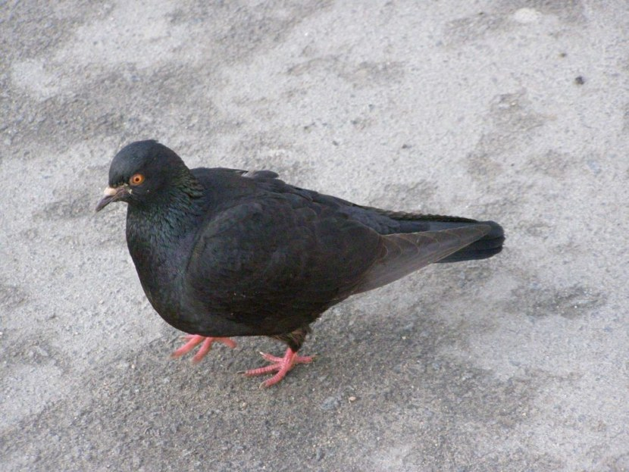

Черная окраска голубя

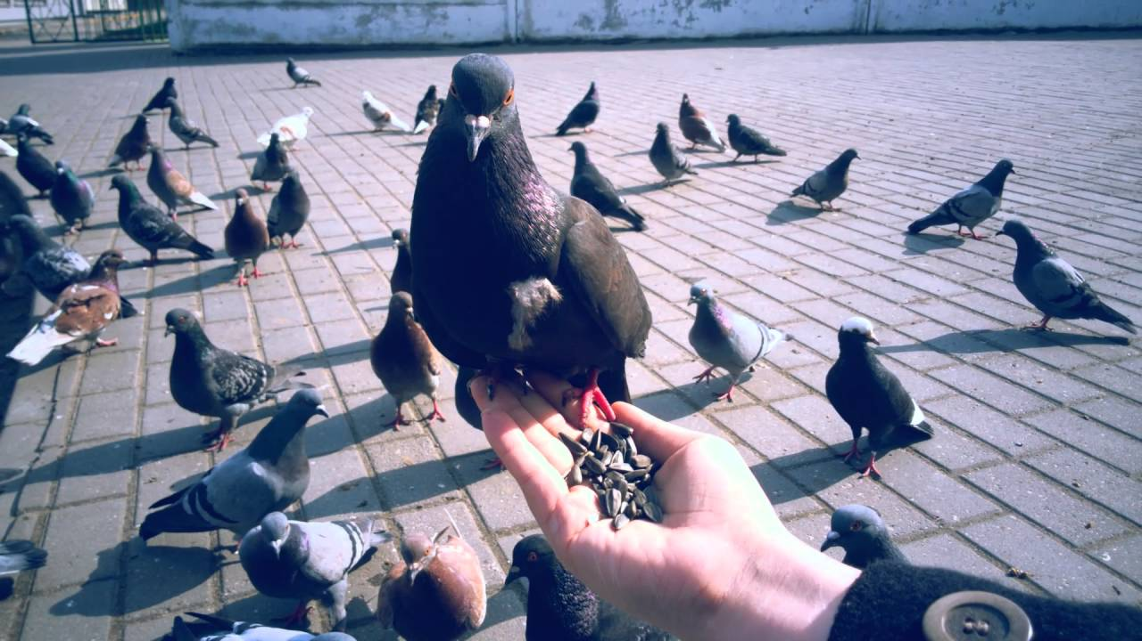

Прирученные голуби

Приложение 7

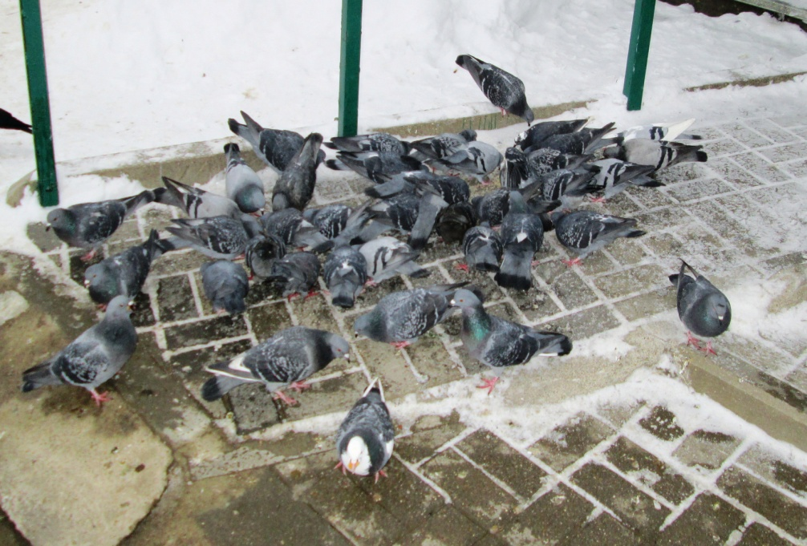

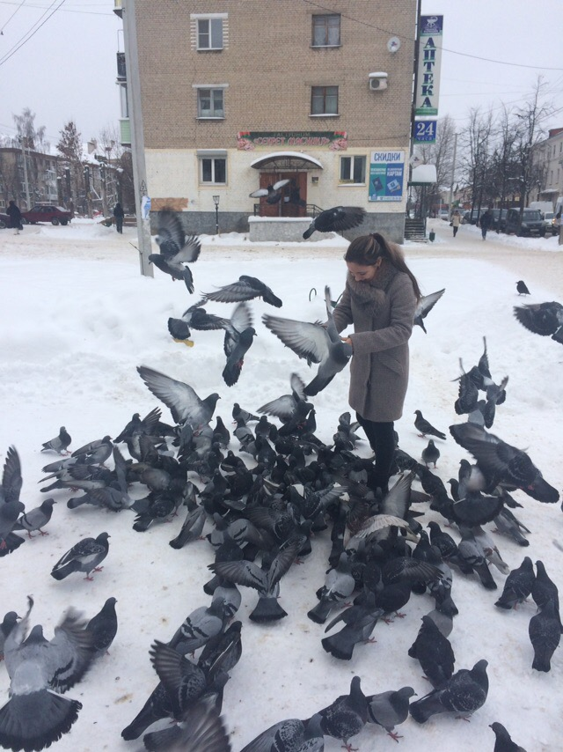

Голуби во время кормежки

